109年10月19日餐點
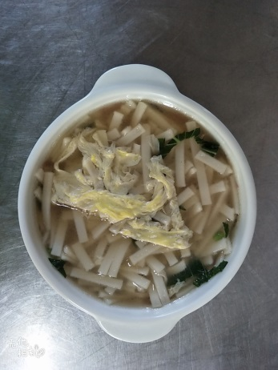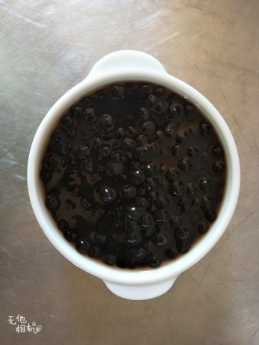
早餐(蔬菜麵) 下午點心(冬瓜珍珠)
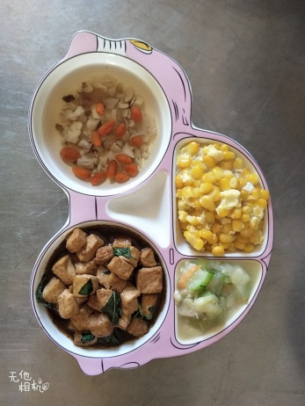
午餐(三杯豆腐、玉米滑蛋、炒青菜、枸杞鮮菇湯)

